به نام خدا

فایل پایان ترم درس طراحی واسط کاربر

نام دانشجو : امیر محمد بیدار

شماره دانشجویی : 970015642

نام استاد : دکتر علی رضوی

ترم : 99-1400

Chapter 3 :

Examples :

<https://uxplanet.org/designing-more-efficient-forms-structure-inputs-labels-and-actions-e3a47007114f>

یک مثال خوب و بد برای جداسازی و درکنار هم قرار دادن متناسب فیلد ها در سایت ها ...

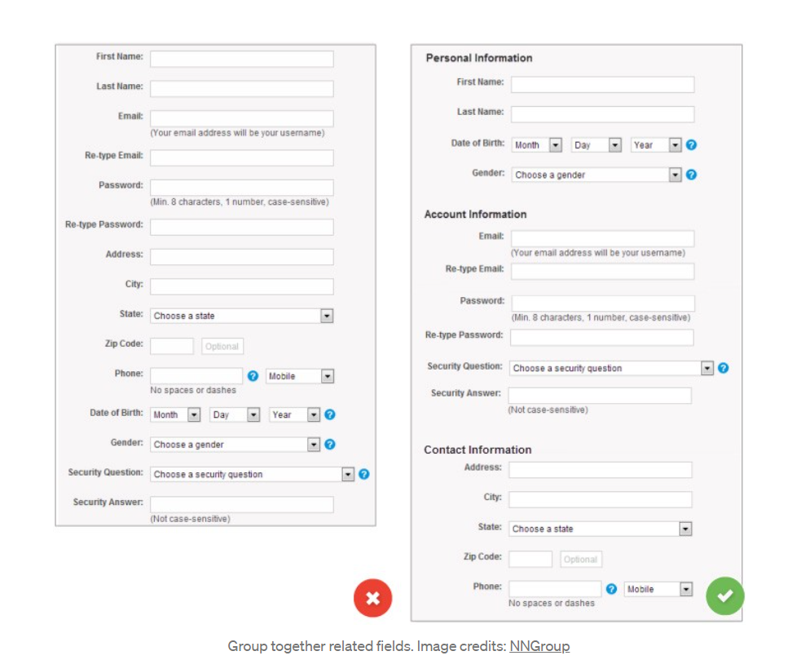

یک مثال خوب برای غیر پخشی اعداد در UI در برنامه آپ :

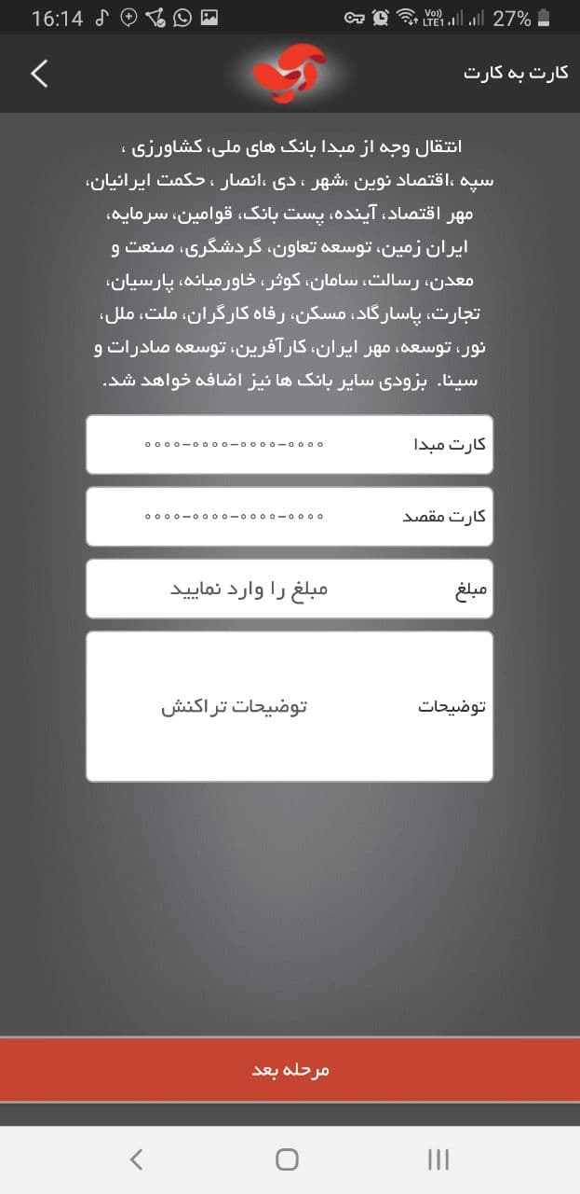

مثالی از یک طراحی خوب در برنامه Jet Audio :

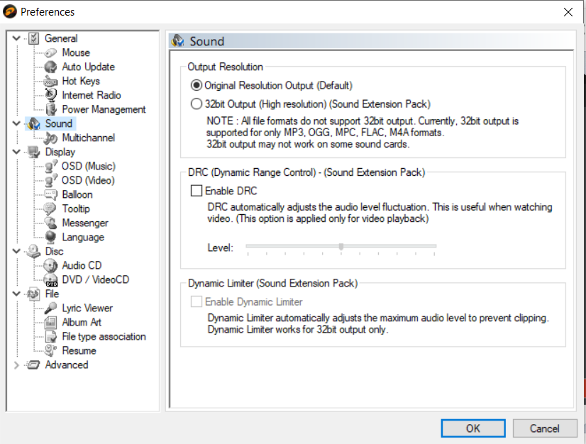

Chapter 4 :

مثالی مناسب برای نشان دادن تمایز رنگی :

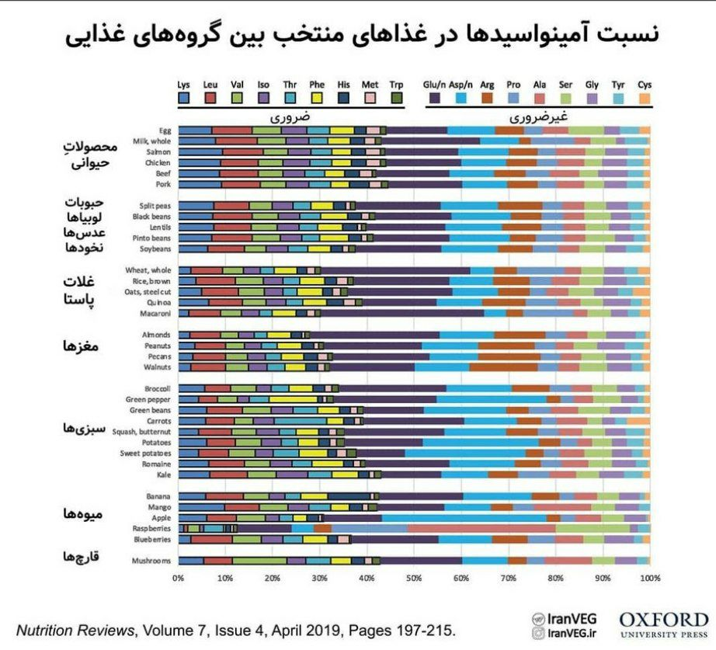

مثالی بد برای درست تمایز ندادن رنگ ها در UI :

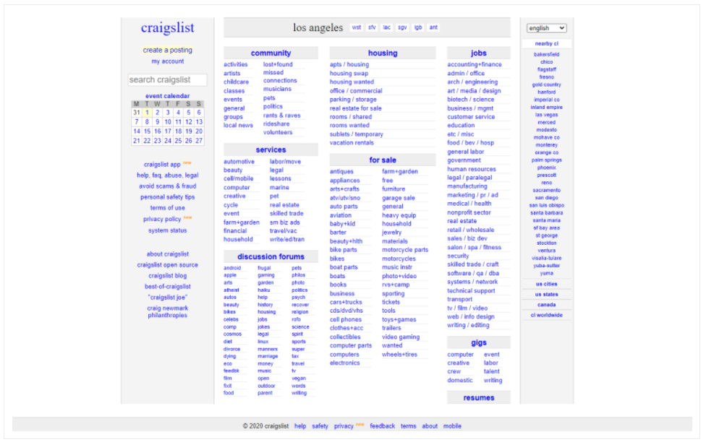

<https://craigslist.org/>

مثالی خوب (بسیار خوب ) برای تمایز رنگی صفحه در دید کاربر از سایت علی بابا :

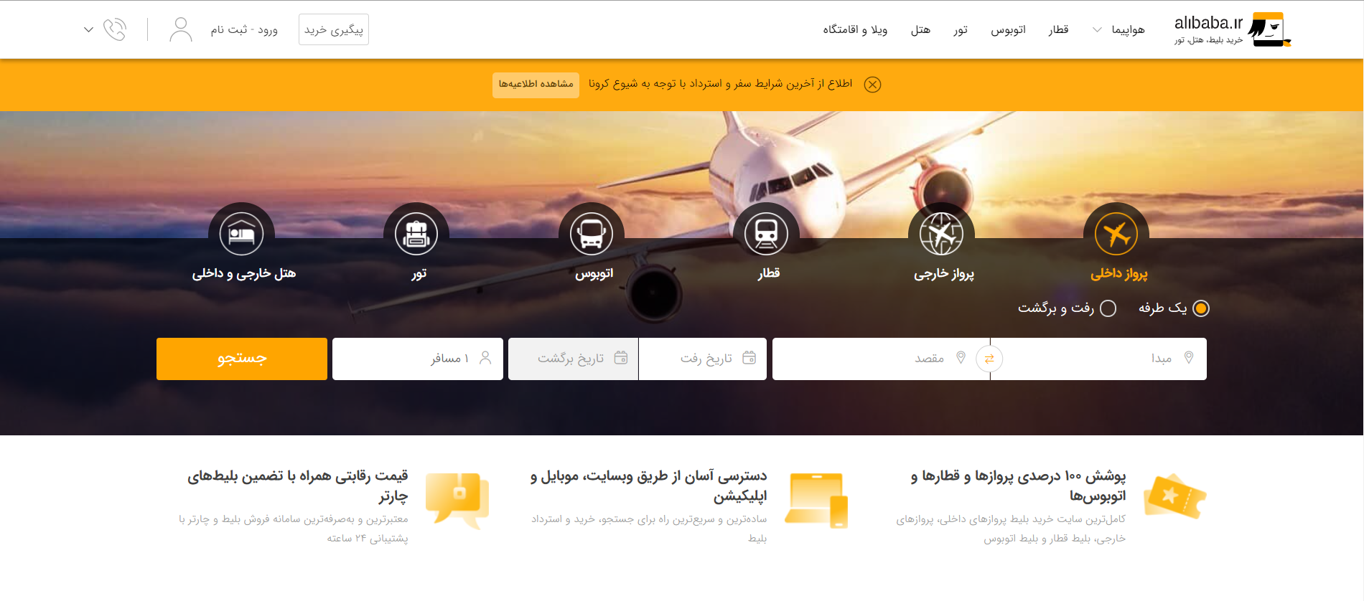https://www.alibaba.ir/

مثالی خوب برای نمایش با استفاده از رنگ های سایه ای برای نشان دادن مبتلایان به کرونا در سطح جهان :

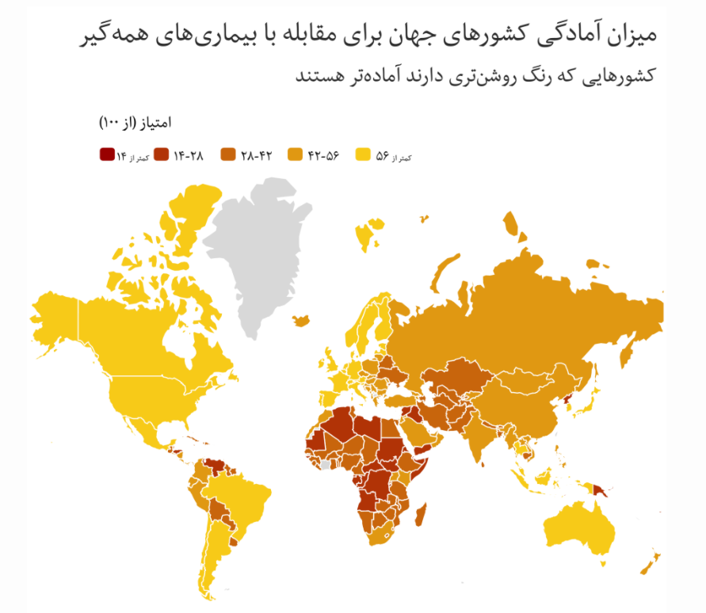

Gshindex.org

Chapter 5 :

مثالی مناسب برای نشان دادن خطا در محیط های مختلف :

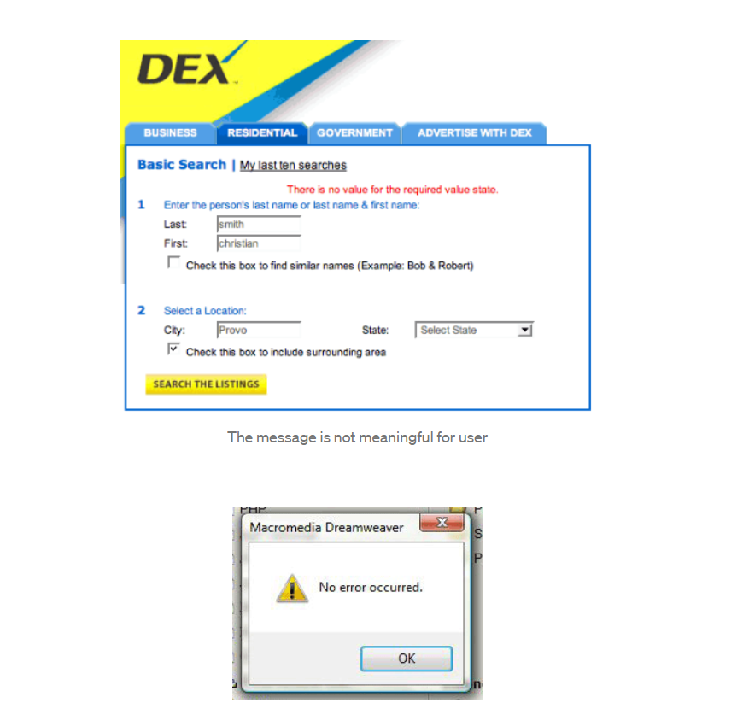

در این شکل در عکس بالایی ، پیغام به علت در هم بودن (نزدیک هم بودن) فیلدها ممکن است آنرا نبیند ، اما در شکل پایین که به صورت یک صفحه ی جداگانه آمده، بهتر دیده خواهد شد .

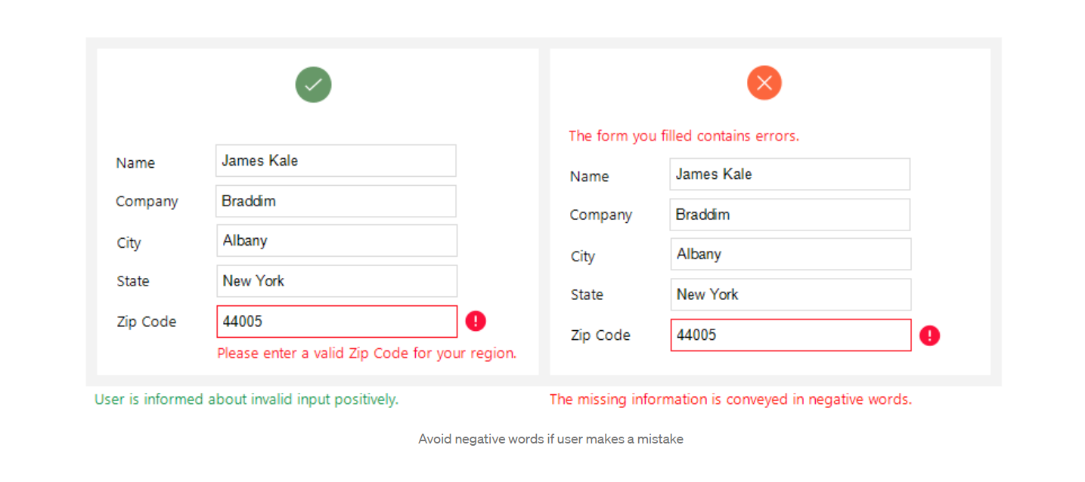مثال فوق به ما نشان میدهد که نشان دادن پیغام هر خطا کنار خود آن قسمت بسیار بهتر از نشان دادن آن در جای دیگری از همان صفحه است .

UxPlanet.com ->> registration

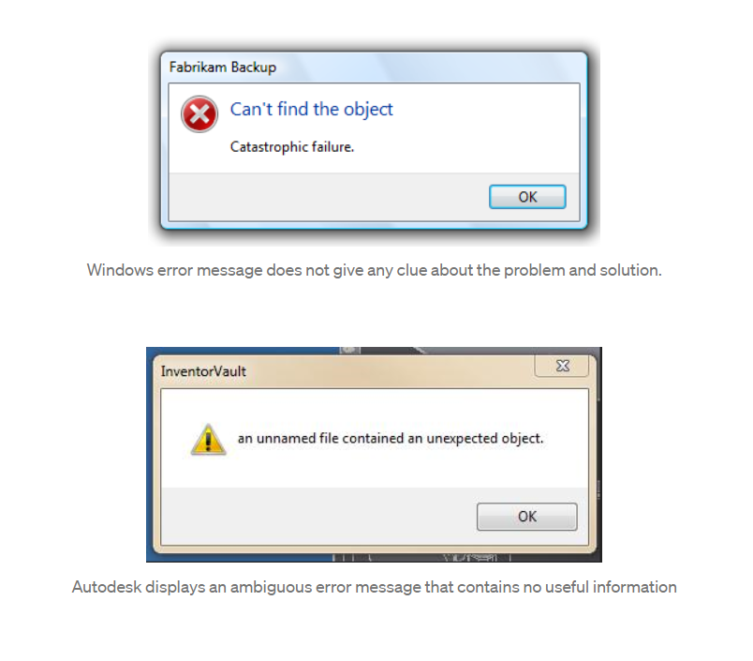

این مثال به ما نشان میدهد که بیان کردن درست خطا چقدر حائز اهمیت است چون کاربر باید دقیقا خطا را تشخیص دهد تا بتواند آنرا تصحیح کند .

Chapter 6 :

مثالی خوب و بد برای انتخاب نادرست رنگ پس زمینه و نوشته ها که موجب ناخوانایی و نارضایتی شدید کاربران خواهد شد :

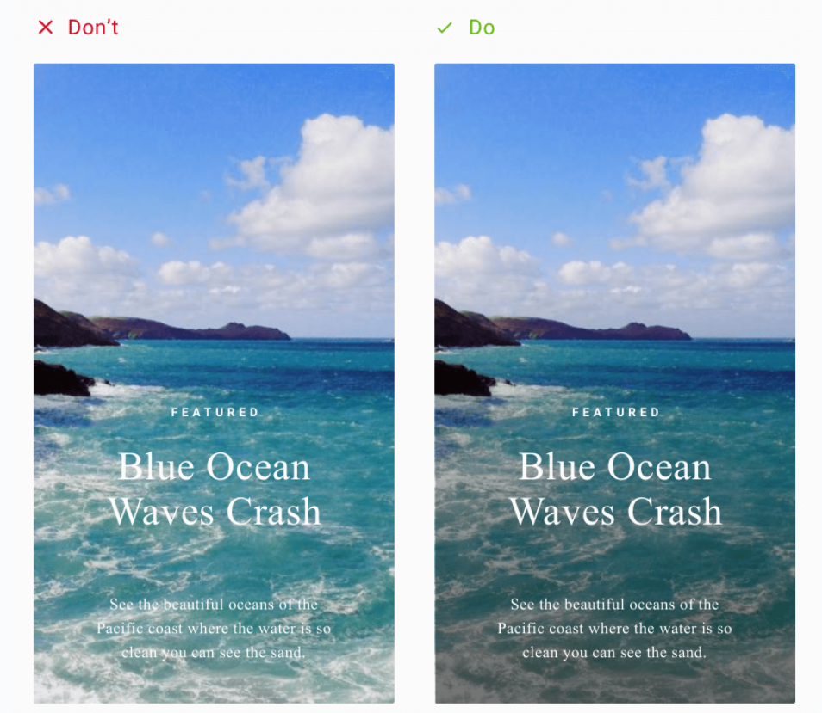

مثال دیگری که میخواهیم نشان دهیم ، استفاده ی نادرست از نوشتار متن در صفحه است ؛ ذهن اسنان به صورتی برنامه ریزی شده است که هنگامی که یک متن را میخواند ، چشم را به همان موقعیتی باز گرداند که خط اول از آنجا شروع شده ( یعنی فرضا ما در فارسی از سمت راست صفحه شروع به نوشتن میکنیم ، وقتی میخواهیم به خط بعئی برویم ذهن ما به طور خودکار به سراغ سمت راست صفحه برای شروع به خواندن مجدد میکند ) . با مرکز نویسی ، تمرکز را از ذهن کاربر میگیریم :

